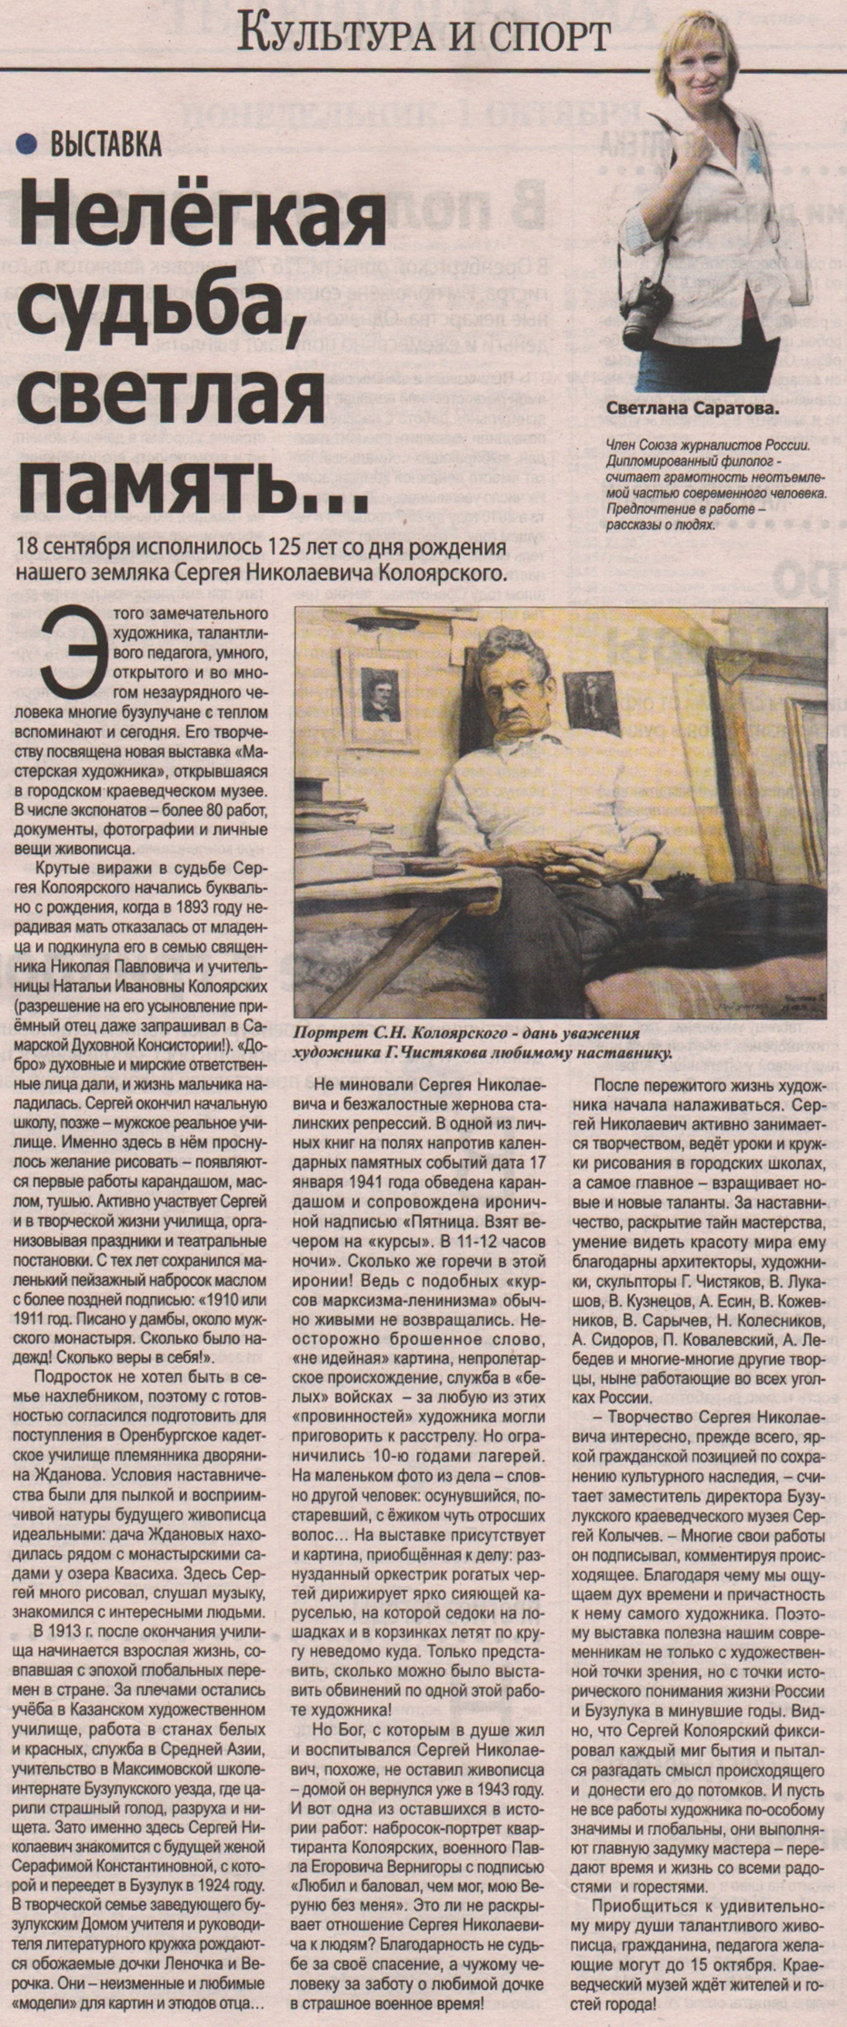

**Саратова С. Нелёгкая судьба, светлая память… / С. Саратова // Наша газета. — 2018. — 26 сентября.  — С. 7.**